
Indien heute
Bevölkerung, Religionen & Entwicklungspolitik
10. – 12. Februar 2006

Mit seiner wachsenden Wirtschaftskraft und seinen andersartigen Kulturen ist Indien ein beliebtes Reiseziel und zunehmend präsent in unseren Medien. Vieles an Indien ist bekannt und dennoch exotisch, Indien ist ein Land mit sozioökonomischen Gegensätzen, ein Subkontinent mit vielen Umbrüchen.
In diesem Seminar wollen wir uns dem gegenwärtigen Indien in mehreren Seminareinheiten aus verschiedenen Perspektiven annähern, uns mit seiner diversen Bevölkerung, seinen Religionen und mit entwicklungspolitischen Fragen auseinandersetzen.
Vorträge, Filme und Präsentationen sowie persönliche Erfahrungsberichte und Diskussionen wechseln einander ab. Der tamilische Spielfilm „Autograph" gibt authetische Einblicke in unterschiedliche indische Milieus: anlässlich seiner Hochzeit lässt der Hauptheld die wichtigsten Beziehungen seines Lebens Revue passieren und uns an seinem Leben im ländlichen und städtischen Indien teilhaben. Gemeinsam werden wir am Samstag den größten hinduistischen Tempel Deutschlands, Sri Kamadchi Ampal, in Hamm besichtigen, dort an einer Gebetszeremonie teilnehmen und eine Andacht für den Sonntagvormittag vorbereiten.
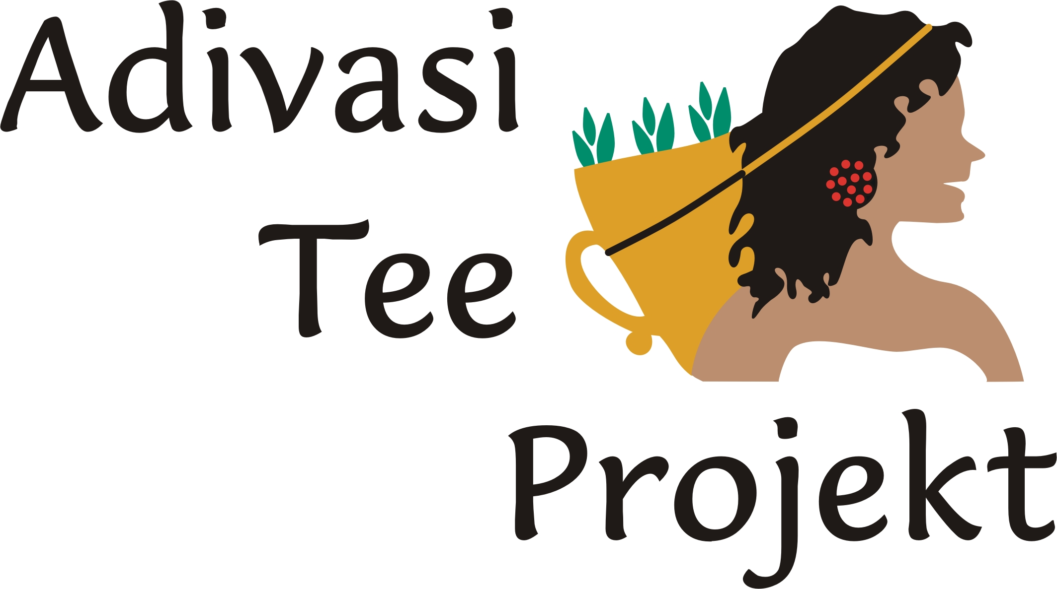
Durchgeführt wird das Seminar vom Adivasi-Tee-Projekt (ATP), einer Arbeitsgemeinschaft der Bundes-ESG. Das ATP engagiert sich für die Adivasi (UreinwohnerInnen) im südindischen Gudalur-Tal und ist aktiv für entwicklungspolitische Bildung, interreligiösen und interkulturellen Dialog sowie Fairen Handel.

Ort: Jugendbegegnungsstätte Flierich, Disselstr. 5, 59199 Bönen-Flierich bei Hamm (Westfalen)
Tel. 02383-2434
Termin: 10. – 12. Februar 2006, Beginn Freitag 18.00 Uhr, Ende Sonntag 14.00 Uhr
Kosten: 20,00 EURO (Studierende) und 30,00 EURO (Verdienende)
Fahrtkosten: werden zu 50 % erstattet (DB 2. Kl., Sparpreise, Surf & Rail, Bahncard)
Weitere Infos und Anmeldung:
Adivasi-Tee-Projekt (ATP): Petra Bursee; Tel. 0331-718327; petra.bursee@adivasi-tee-projekt.org
ESG Geschäftsstelle: Tel. 030-44 67 38-0; Fax. 030-44 67 38-20; forum2@bundes-esg.de; gs@bundes-esg.de

Die Veranstaltung wird aus Mitteln des Evangelischen Entwicklungsdienstes (EED) gefördert.

